# Sistema Projetorium

# Documento de Visão, Análise e Planejamento

# Versão 0.1

# Pedro Vinícius de Araújo Barreto

# Max Antônio Lima Barreto

# Jonas Gabriel dos Santos Ribeiro

# Matheus Victor Fontes Santos

Histórico de Alterações

|  |  |  |  |
| --- | --- | --- | --- |
| Data | Versão | Descrição | Autor(es) |
| 23/08/2023 | 0.1 | Revisão da introdução e visão geral. Correção de erros ortográficos e semânticos (quadro → tabela). | Pedro Vinícius |
| 26/08/2023 | 0.2 | Correção do BPMN | Max Antônio |
|  |  |  |  |
|  |  |  |  |
|  |  |  |  |
|  |  |  |  |
|  |  |  |  |

Sumário

1. Introdução 2

1.1 Objetivo do Projeto 2

1.2 Convenções, termos e abreviações 2

2. Visão Geral do Produto e Projeto Revisados 2

2.1 Problema 2

2.2 Principais *Stakeholders* e Usuários 2

2.3 Documento de Visão 2

3. Sistemas Relacionados Revisados 2

3.1 Situação atual 2

3.2 Sistemas similares existente no mercado 2

4. Atores e Histórias dos Usuários Revisados 2

5. Requisitos Funcionais (RF) Revisados 2

*5.1* *<Nome da subseção para agrupar requisitos relacionados>* 2

*5.2* *Modelo de Negócios <Processo de negócio modelado em BPMN> Revisado* 2

[RFXX001] <Nome do requisito> 2

6. Requisitos Não-Funcionais (RNF) Revisados 2

6.1 Usabilidade 2

[NFUS001] Nome do requisito não-funcional 2

[NFUS002] Nome de outro requisito não-funcional 2

6.2 Confiabilidade 2

[NFCO001] Nome do requisito não-funcional 2

[NFCO002] Nome de outro requisito não-funcional 2

6.3 Desempenho 2

[NFDM001] Nome do requisito não-funcional 2

[NFDM001] Nome de outro requisito não-funcional 2

6.4 Segurança 2

[NFSG001] Nome do requisito não-funcional 2

[NFSG002] Nome de outro requisito não-funcional 2

6.5 Implantação 2

[NFIM001] Nome do requisito não-funcional 2

[NFIM002] Nome de outro requisito não-funcional 2

6.6 Padrões 2

[NFPA001] Nome do requisito não-funcional 2

[NFPA002] Nome de outro requisito não-funcional 2

6.7 Hardware e software 2

[NFHS001] Nome do requisito não-funcional 2

[NFHS002] Nome de outro requisito não-funcional 2

7. Requisitos Inversos (RIN) Revisados 2

8. Artefatos de Análise 2

8.1 Diagrama de Use Case 2

8.2 Diagrama de Classes (Modelo de Domínio) 2

8.3 Descrição dos Casos de Uso 2

8.4 Diagrama de Classes (Modelo de Domínio) 2

8.5 Diagramas de Sequência 2

8.6 Diagrama de Máquina de Estados 2

8.7 Diagrama de Atividades 2

8.1 Diagrama de Classes de Projeto 2

8.2 Modelo de Dados 2

9. Protótipo das Telas Revisados 2

10. Planejamento do Projeto 2

10.1 Planos do Projeto (artefatos segundo SCRUM) 2

Referências 2

# Introdução

Esta seção é utilizada para descrever os objetivos do documento e o público ao qual ele se destina.

## Objetivo do Projeto

Este documento apresenta uma visão geral do projeto de software. O projeto se trata da construção de uma solução para os problemas de gerenciamento e organização de projetos de disciplinas eminentemente práticas da Universidade Federal de Sergipe, como Engenharia de Software I e Engenharia de Software II.

## Convenções, termos e abreviações

A correta interpretação deste documento exige o conhecimento de algumas convenções e termos específicos e abreviações, que são descritos a seguir (em ordem alfabética).

* UML: *Unified Modeling Language* [U17]
* UFS: Universidade Federal de Sergipe
* SIGAA: Sistema Integrado de Gestão de Atividades Acadêmicas

# Visão Geral do Produto e Projeto Revisados

Esse capítulo informa um breve histórico dos setores e áreas envolvidos com o projeto, indicando os principais objetivos, usuários e metas.

## Problema

O problema principal do cliente é a organização e administração de diferentes projetos práticos desenvolvidos no contexto das disciplinas de Engenharia de Software. Tais projetos são escolhidos/propostos por alunos/professores e passam por um acompanhamento do cliente como método de avaliar a correta compreensão e aplicação dos princípios da engenharia de software.

É importante destacar que conforme o cliente ensina as disciplinas, mais projetos se acumulam e mais trabalhoso se torna trabalhar com esse montante. Por exemplo, buscar todos os projetos relacionados a uma determinada área de atuação, como saúde, se torna imprático.

## Principais *Stakeholders* e Usuários

**Quadro 1 - Stakeholders**

|  |  |  |
| --- | --- | --- |
| **Papel** | **Responsabilidades** | **Nome** |
| *Product Owner* | Apresentar o problema e os requisitos da solução a ser desenvolvidda | Adicinéia A. de Oliveira. |
| Gestor | Gerir o sistema, aprovar projetos, coordenar ações. | Adicinéia A. de Oliveira, entre outros |
| Aluno | Escolher, propor e desenvolver projetos | Alunos das disciplinas práticas do DComp/UFS |
| Professores de disciplinas envolvidas | Propor e acompanhar projetos;  Administrar projetos de suas turmas. | Adicinéia A. de Oliveira, entre outros professores. |
| Desenvolvedores | Desenvolvimento de uma solução que atenda aos requisitos do PO, no tempo estimado. | Pedro Vinícius,  Max Antônio,  Jonas Gabriel,  Matheus Fontes. |

## Documento de Visão

Essa seção resume as necessidades do dono do produto e as características esperadas do produto de software a ser desenvolvido. Representa um resumo das entrevistas realizadas.

Quadro 2 – Modelo do Documento de Visão

|  |  |
| --- | --- |
| **Modelo do Documento de Visão** | |
| **Nome do Produto:** Projetorium | **Público-alvo:** Docentes das disciplinas de Engenharia de Software, entre outras. |
| **Problema/Necessidade:**  Organizar e administrar projetos desenvolvidos no contexto de disciplinas de Engenharia de Software I, Engenharia de Software II, entre outras. | **Características-chave:**   * O sistema será Web; * Registro de alunos e professores com base em seu e-mail acadêmico; * Processo de aprovação de projetos executado pelo gestor; * Manutenção de projetos por alunos e professores; * Ferramenta de busca de projetos. |
| **Condições Gerais de Satisfação (Critérios para aceitação):**   * Ferramenta capaz de permitir a organização de projetos práticas de várias disciplinas; * Separação bem definida dos papéis a serem desempenhados pelos atores na aplicação; * Mecanismo de busca eficiente e correto. |
| **Diferenciais:**   1. Mecanismo de busca escalável; 2. Geração de arquivos XLS ou XLSX para cada projeto para comunicação com sistema de avaliação**.** |
| **Premissas, Riscos e Impedimentos:**   * Premissas:   + O sistema será utilizado como ferramenta de organização por professores de disciplinas eminentemente práticas. * Riscos:   + Saída de desenvolvedores;   + Dificuldade no uso do sistema pelos usuários. * Impedimentos:   + Desenvolvedores não dominarem o uso das ferramentas utilizadas como linguagem TypeScript, SGBD PostgreSQL, entre outras. |
| **Expectativas de Prazo:**   * Documento de visão e requisitos: 08/2023 * Carta do Projeto: 11/2023 * Sistema funcional: 04/2024 | |
| **Elaborado por:**   1. Pedro Vinícius de Araújo Barreto 2. Max Antônio Lima Barreto 3. Jonas Gabriel dos Santos Ribeiro 4. Matheus Victor Fontes Santos | **Aprovado por (Dono do Produto):**  Adicineia A. de Oliveira |

# Sistemas Relacionados Revisados

Essa seção apresenta como os sistemas e subsistemas da organização estão relacionados atualmente e quais serão os subsistemas depois de terminado o desenvolvimento da solução proposta, bem como, o levantamento das soluções similares que existem no mercado.

## Situação atual

Atualmente, não existem sistemas similares para organização e gerenciamento de projetos em disciplinas práticas na UFS.

A “solução” atual é o armazenamento, em drives externos, dos documentos associados com cada projeto. Porém, isso implica numa dificuldade para mantê-los organizados e consultar os diferentes projetos produzidos pelas turmas ao longo dos anos.

## Sistemas similares existente no mercado

Pesquisas foram realizadas, e alguns softwares no mercado com características similares foram encontrados [TR23, AR23], descritos no Quadro 3.

**Quadro 3 - Sistemas similares**

|  |  |  |  |
| --- | --- | --- | --- |
| **Sistemas similares** | **Descrição** | **Pontos Positivos** | **Pontos Negativos** |
| Microsoft Project | Ferramenta para planejamento, programação, colaboração, acompanhamento e relatórios de projetos | Utilizado devido as  suas  funcionalidades  avançadas, gestão  de recursos, suporte  e documentação | Preço e os requisitos  do sistema  desencorajam os  usuários a acessar  esse software. |
| Trello | Ferramenta de gestão de projetos baseada em quadros. Permite a criação de listas e cartões para acompanhar as atividades de projetos de forma visual. | Facilidade de uso, colaboração em equipe e organização visual | Escalabilidade limitada, limitações da versão gratuita |
| Basecamp | Ferramenta de gestão de projetos focada na comunicação entre a equipe. Permite a criação de listas de tarefas, mensagens e documentos compartilhados. | Comunicação eficiente, interface simples e intuitiva. | Integrações limitadas. |

# Atores, Histórias dos Usuários e Modelo de Negócios Revisados

Essa seção apresenta todos os atores da aplicação, bem como, as principais estórias dos usuários. Cada ator representa um papel particular de usuário da aplicação. Porém, além de representar pessoas, os atores também podem ser dispositivos de hardware ou até outras aplicações que devam trocar informações com a aplicação a ser desenvolvida. O quadro 4 descreve brevemente cada ator da aplicação.

**Quadro 4 – Atores**

|  |  |
| --- | --- |
| Ator | Descrição |
| Pessoa | O ator “Pessoa” é a generalização de outros atores específicos. Seu dever no sistema é cadastrar e efetuar login, propor propostas de projetos e consultar novos projetos de acordo com filtro. |
| Aluno | O ator “Aluno” é uma especialização de ator “Pessoa”. Seu papel dentro do sistema tem a mesmas funções do ator “Pessoa”, com acréscimo de enviar solicitações para o gestor do sistema ou professor e enviar documentos do projeto. |
| Professor | O ator “Professor” é uma especialização de ator “Pessoa”. Sua função dentro do sistema tem os mesmos aspectos do ator “Pessoa”, criar e editar turmas, editar projetos na qual está relacionado |
| Gestor | O ator “Gestor” é uma especialização de ator “Pessoa”, contendo suas funcionalidades. Além disso, sua aplicação no sistema é criar e editar professores, analisar e aprovar propostas feitas, criar e editar projetos em andamento (como criar versões dos projetos ou alterar acesso público e privado). |
| Sistema do SIGAA | O ator “Sistema do SIGAA” vai disponibilizar o serviço com o ator “Professor” a fim de obter dados de alunos para a criação das turmas, através de uma API. |

A coleta de requisitos é facilitada pela construção de histórias de usuários que descrevem narrativas do uso do sistema pelos atores. Essas histórias estão descritas no Quadro 5. A partir delas, foram modelados artefatos de análise no capítulo 8.

**Quadro 5 – Histórias de Usuários**

|  |  |  |  |
| --- | --- | --- | --- |
| ID de História de usuário | Como um... | Quero… | Para que eu possa... |
| 1 | Aluno | Propor, visualizar e participar de projetos | Construir um portfólio de projetos |
| 2 | Professor | Gerenciar minhas turmas e editar projetos de meus alunos | Auxiliar os alunos, certificar-se do bom andamento de seus projetos e documentar os projetos |
| 3 | Gestor de Sistema | Adicionar e gerenciar professores, avaliar propostas de projetos e criar e editar projetos | Garantir o bom funcionamento do sistema e confirmar as propostas válidas de projetos |
|  |  |  |  |

O entendimento do usuário sobre os processos do sistema é facilitado com o modelo de negócios.

**Modelo 1 - Login**

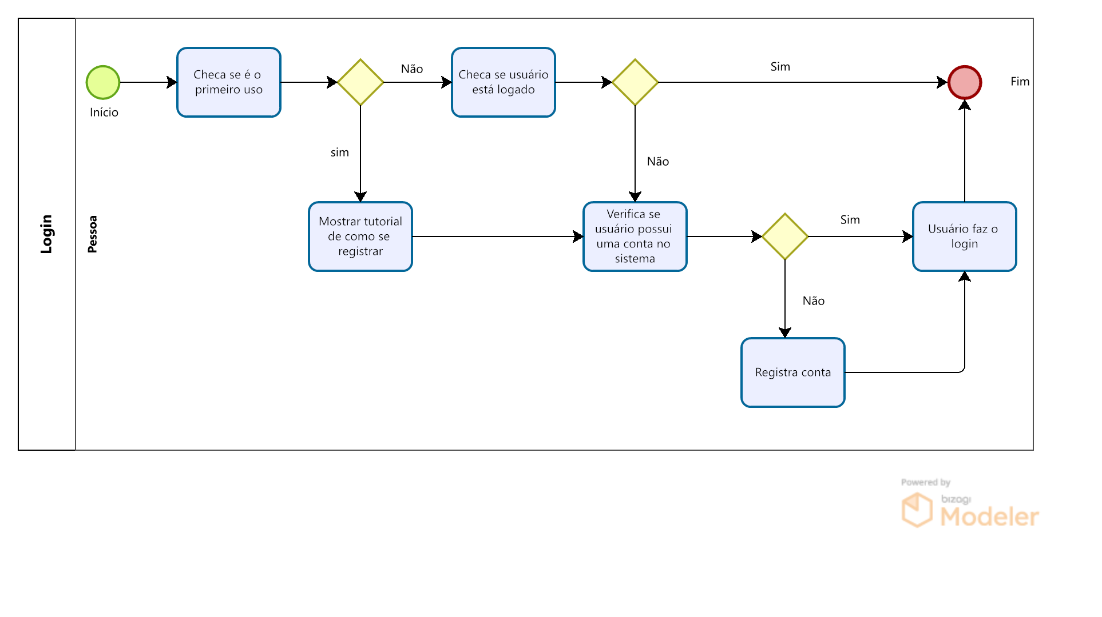

**Modelo 2 – Cadastro de professor**

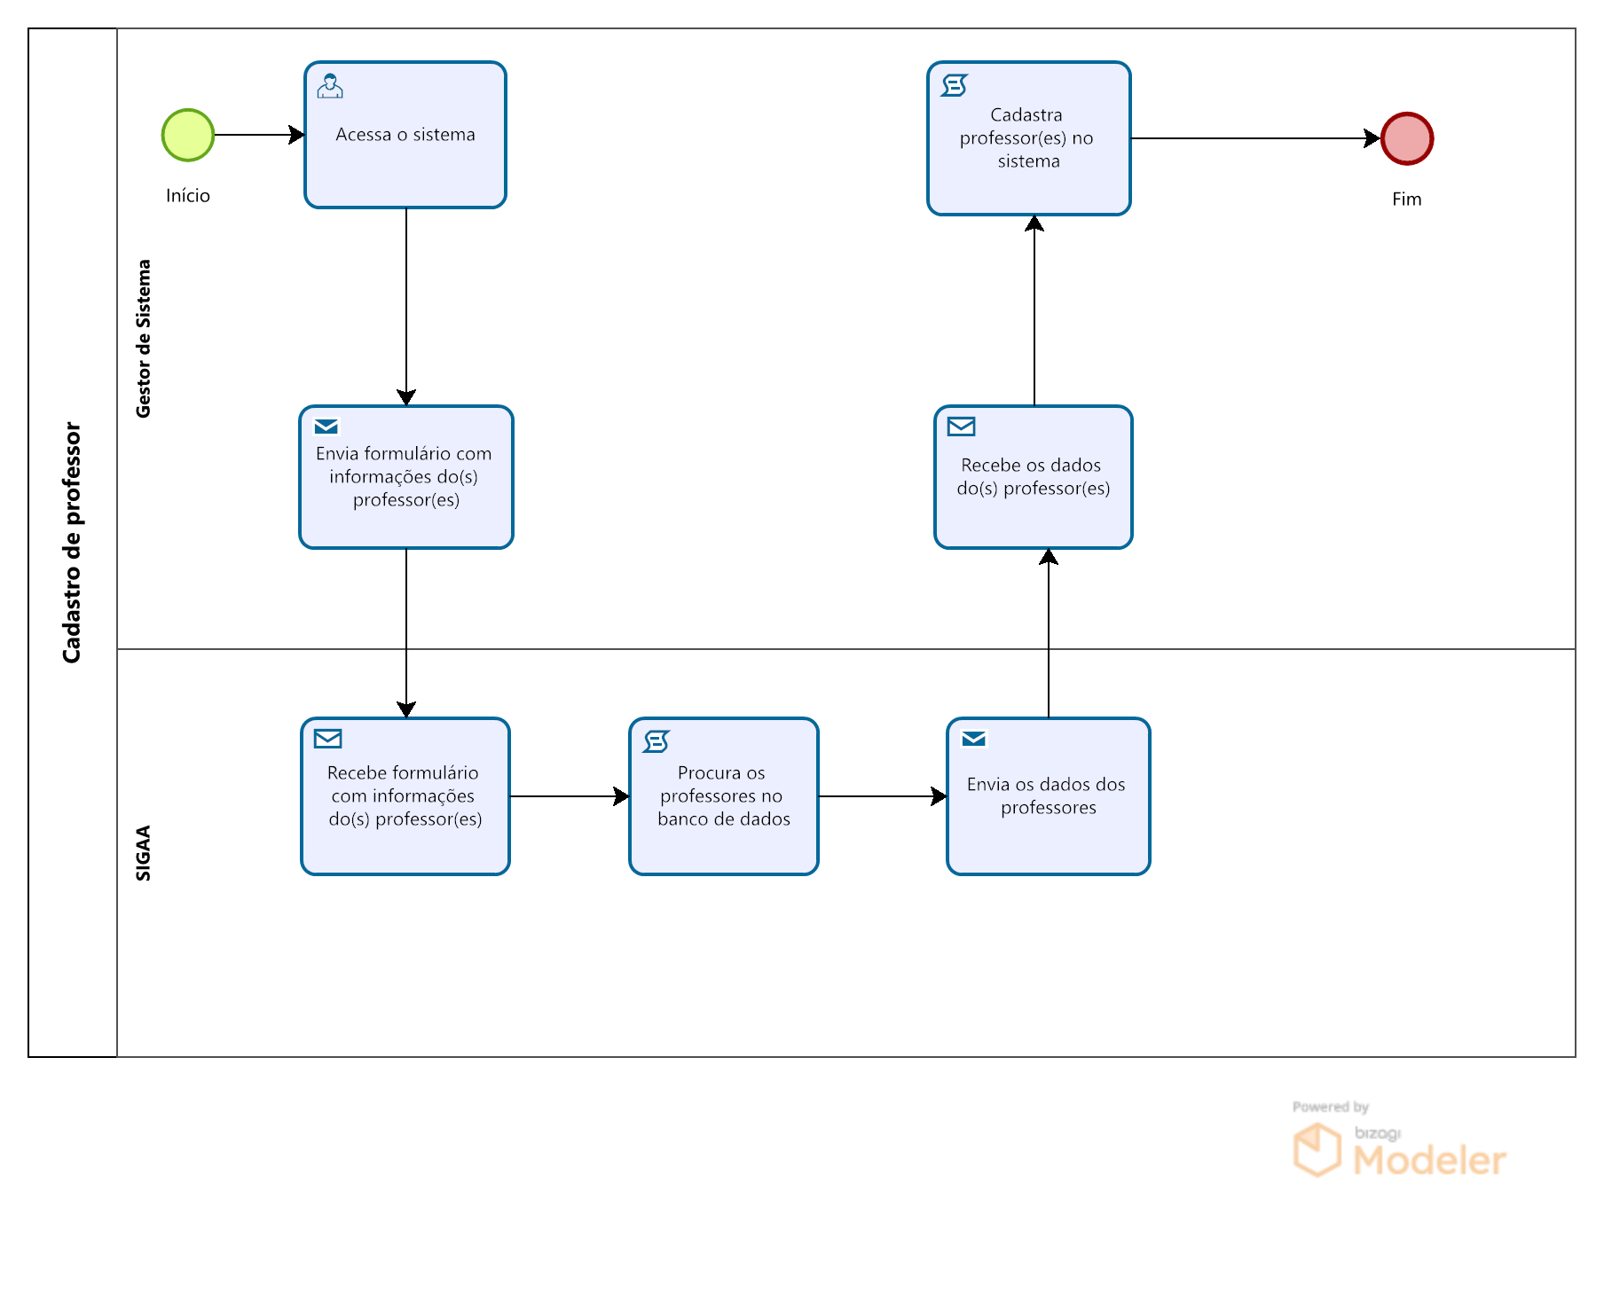

**Modelo 3 – Cadastro de professor**

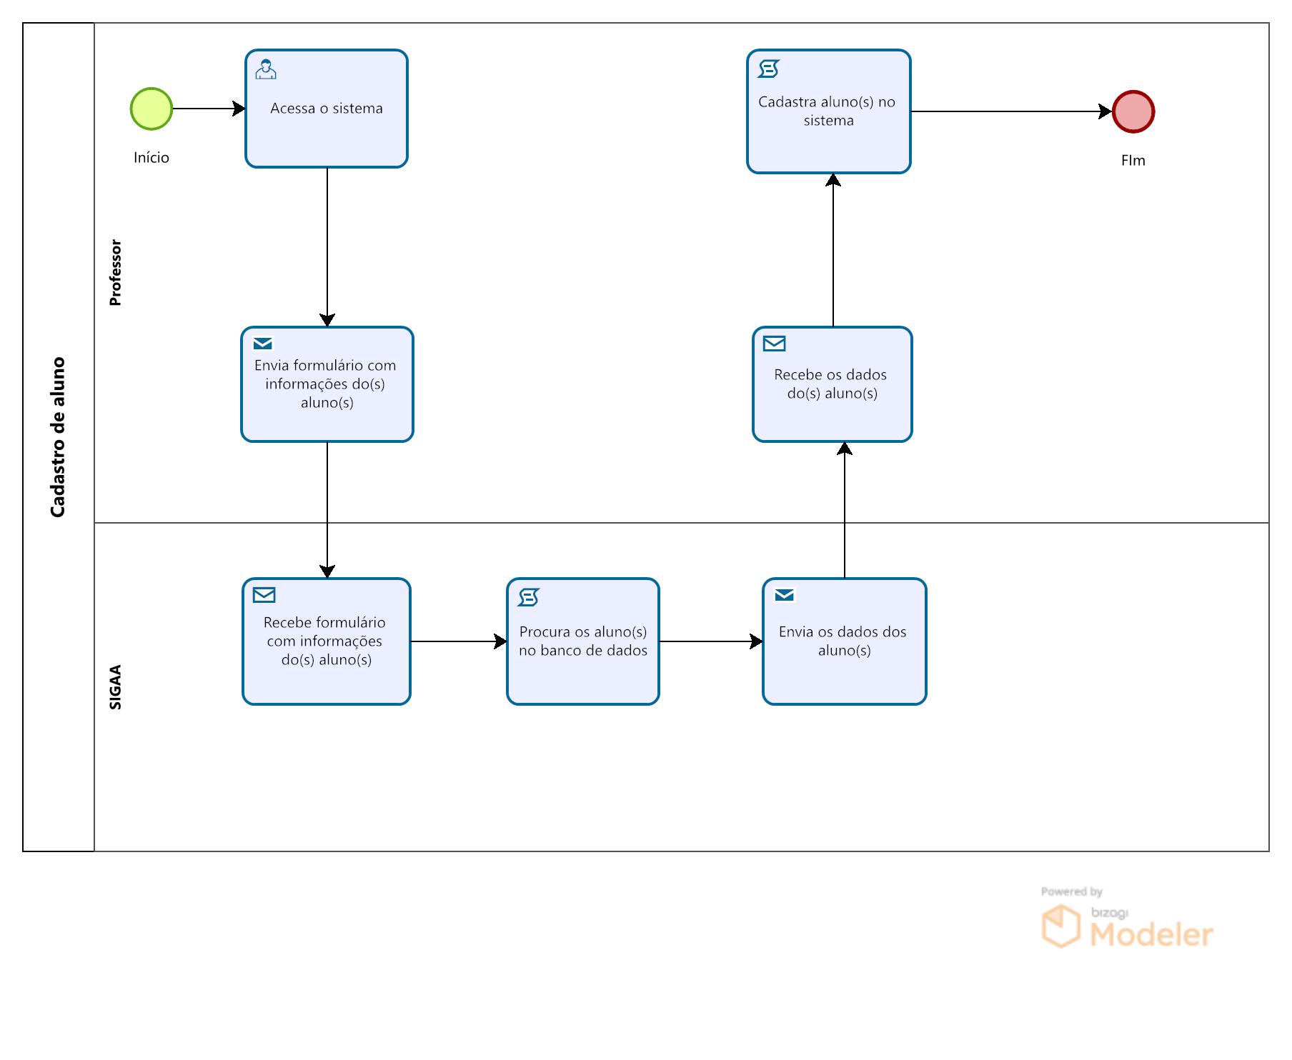

**Modelo 4 – Propor Projeto**

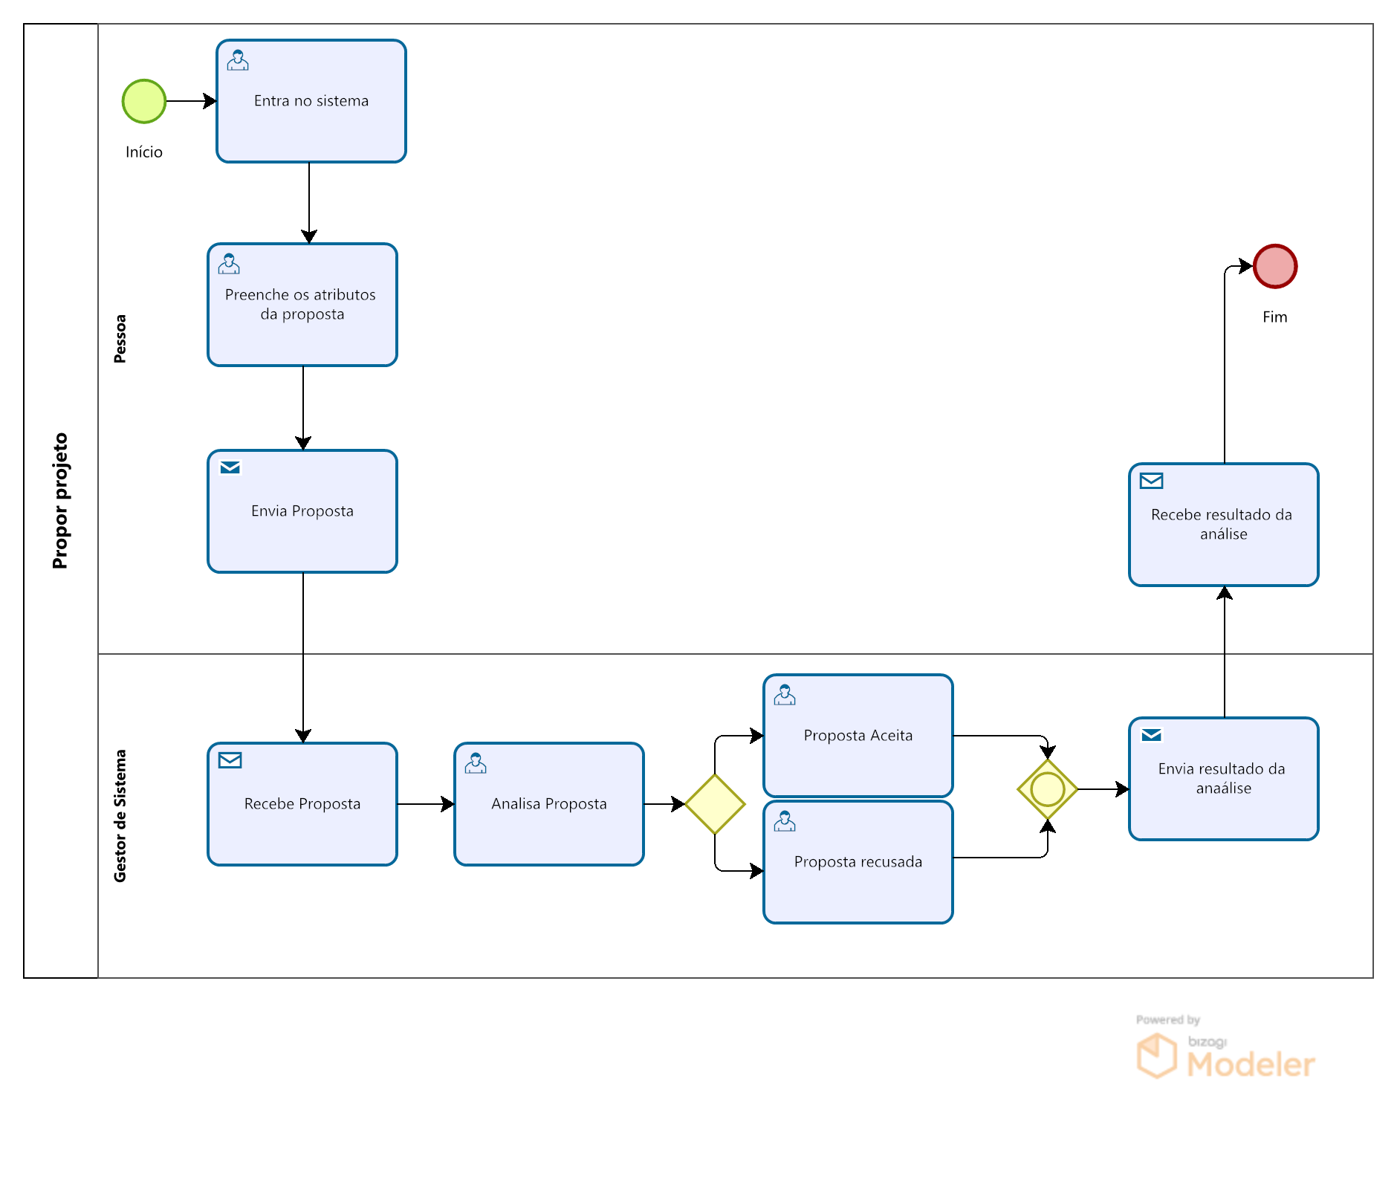

**Modelo 5 – Consulta**

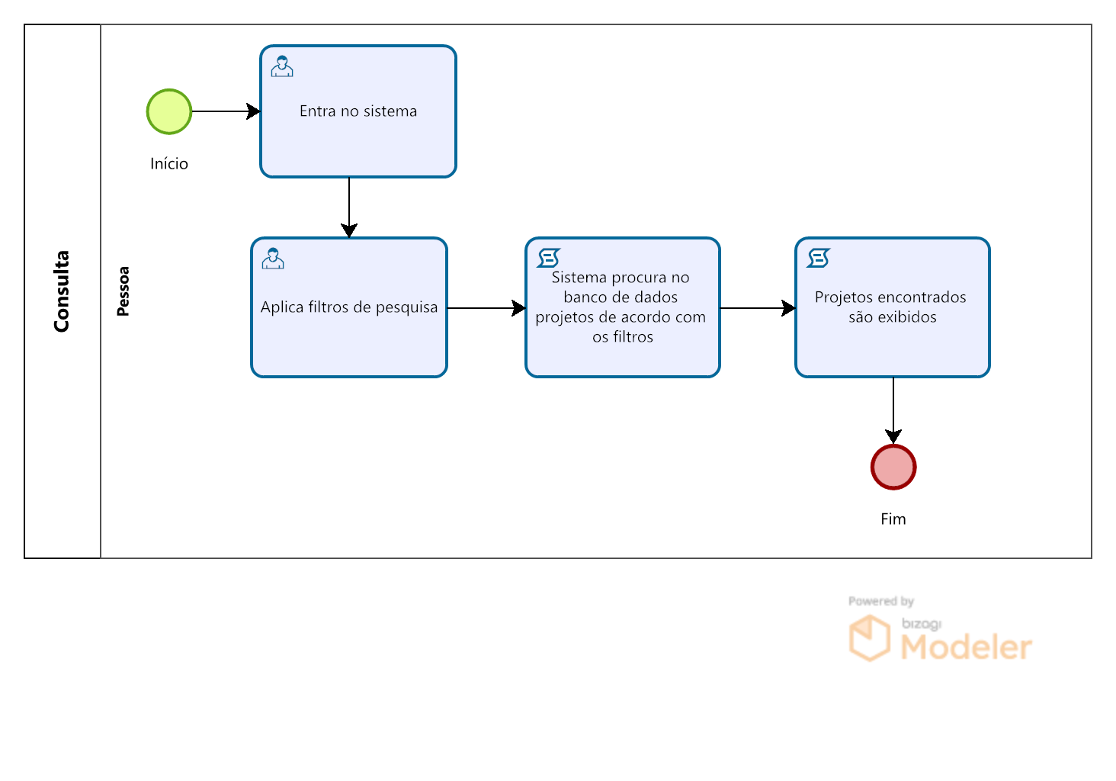

# Requisitos Funcionais (RF) Revisados

A partir dessa modelagem inicial, foram especificados os seguintes requisitos funcionais:

## Manutenção de usuários

São os requisitos que cobrem apenas a área de cadastro, login e manutenção dos diferentes usuários nos sistemas.

[RFMU01] Manter gestor

|  |  |  |  |  |  |  |
| --- | --- | --- | --- | --- | --- | --- |
| **Prioridade:** |  | Essencial |  | Importante |  | Desejável |
| **Ator(es):** | Gestor | | | | | |
| **Requisitos associados:** | Não foram identificados. | | | | | |
| **Objetivo:** | Criar, editar e excluir gestores | | | | | |
| **Descrição:** | O gestor é um papel a ser desempenhado por indivíduos que cuidarão da aprovação e organização dos projetos na aplicação. A manutenção desse tipo de usuário é primordial. | | | | | |

[RFMU02] Manter professor

|  |  |  |  |  |  |  |
| --- | --- | --- | --- | --- | --- | --- |
| **Prioridade:** |  | Essencial |  | Importante |  | Desejável |
| **Ator(es):** | Gestor, Professor, Sistema do SIGAA | | | | | |
| **Requisitos associados:** | Não foram identificados. | | | | | |
| **Objetivo:** | Criar, editar e excluir professores | | | | | |
| **Descrição:** | O professor coordenada os projetos desenvolvidos no contexto de alguma turma. | | | | | |

[RFMU03] Manter aluno

|  |  |  |  |  |  |  |
| --- | --- | --- | --- | --- | --- | --- |
| **Prioridade:** |  | Essencial |  | Importante |  | Desejável |
| **Ator(es):** | Gestor, Professor, Aluno, Sistema do SIGAA | | | | | |
| **Requisitos associados:** | Não foram identificados. | | | | | |
| **Objetivo:** | Criar, editar e excluir alunos | | | | | |
| **Descrição:** | Os membros de diferentes turmas, que executam os projetos propostos no contexto de alguma disciplina. | | | | | |

[RFMU04] Manter turma

|  |  |  |  |  |  |  |
| --- | --- | --- | --- | --- | --- | --- |
| **Prioridade:** |  | Essencial |  | Importante |  | Desejável |
| **Ator(es):** | Professor, Aluno, Sistema do SIGAA | | | | | |
| **Requisitos associados:** | Não foram identificados. | | | | | |
| **Objetivo:** | Criar, alterar e excluir turmas | | | | | |
| **Descrição:** | Professores podem criar turmas que englobam projetos desenvolvidos por alunos de uma determinada turma, de uma certa disciplina. | | | | | |

[RFMU05] Perfis de usuários

|  |  |  |  |  |  |  |
| --- | --- | --- | --- | --- | --- | --- |
| **Prioridade:** |  | Essencial |  | Importante |  | Desejável |
| **Ator(es):** | Pessoa | | | | | |
| **Requisitos associados:** | RFMU01-03 | | | | | |
| **Objetivo:** | Acesso diferenciado ao sistema | | | | | |
| **Descrição** | Cada usuário terá acesso a um subconjunto das funcionalidades totais do sistema | | | | | |

## Propostas e projetos

Esses requisitos concernem o aspecto de projetos do sistema: Sua manutenção, consultas, etc

[RFPP01] Proposição de projetos

|  |  |  |  |  |  |  |
| --- | --- | --- | --- | --- | --- | --- |
| **Prioridade:** |  | Essencial |  | Importante |  | Desejável |
| **Ator(es):** | Professor, Aluno | | | | | |
| **Requisitos associados:** | Não foram identificados. | | | | | |
| **Objetivo:** | Enviar propostas de projetos práticos de software | | | | | |
| **Descrição:** | Professores e alunos podem propor projetos práticos de software, especificando suas características. Essas propostas ficariam cadastradas na base de dados do sistema. | | | | | |

[RFPP02] Aprovação de propostas

|  |  |  |  |  |  |  |
| --- | --- | --- | --- | --- | --- | --- |
| **Prioridade:** |  | Essencial |  | Importante |  | Desejável |
| **Ator(es):** | Gestor | | | | | |
| **Requisitos associados:** | RFPP05 | | | | | |
| **Objetivo:** | Aprovar propostas de projetos | | | | | |
| **Descrição:** | Um projeto só é de fato efetivado após a aprovação da proposta por algum gestor do sistema. A rejeição de um projeto pode ser acompanhada de recomendações para melhorias. | | | | | |

[RFPP03] Manutenção de projeto

|  |  |  |  |  |  |  |
| --- | --- | --- | --- | --- | --- | --- |
| **Prioridade:** |  | Essencial |  | Importante |  | Desejável |
| **Ator(es):** | Pessoa | | | | | |
| **Requisitos associados:** | RFPP: 01, 04-05 | | | | | |
| **Objetivo:** | Atualizar e gerenciar projetos existentes, | | | | | |
| **Descrição:** | Vários aspectos dos projetos e propostas poderão ser configurados pelos envolvidos . Eles são:   * Visibilidade: pública ou privada; * Membros envolvidos; * Status; * Tipo; * Categorias/tags; * Versão; * Projetos derivados; * Anexar documentos; * Outras informações adjacentes importantes, como:   + Registro de software (se houver);   + Repositórios de desenvolvimento do projeto. | | | | | |

[RFPP04] Consulta de propostas e projetos

|  |  |  |  |  |  |  |
| --- | --- | --- | --- | --- | --- | --- |
| **Prioridade:** |  | Essencial |  | Importante |  | Desejável |
| **Ator(es):** | Pessoa | | | | | |
| **Requisitos associados:** | RFPP05 | | | | | |
| **Objetivo:** | Consultar as propostas e projetos já existentes no sistema. | | | | | |
| **Descrição:** | Uma das características principais do sistema, a consulta por projetos e propostas busca facilitar uma atividade que demandaria muito tempo caso só houvesse a organização dos dados das disciplinas em drives externos. | | | | | |

[RFPP05] Filtro de consultas

|  |  |  |  |  |  |  |
| --- | --- | --- | --- | --- | --- | --- |
| **Prioridade:** |  | Essencial |  | Importante |  | Desejável |
| **Ator(es):** | Pessoa | | | | | |
| **Requisitos associados:** | RFPP03-04 | | | | | |
| **Objetivo:** | Consultas com filtro. | | | | | |
| **Descrição:** | As consultas devem incluir uma gama de possibilidades de filtro, baseada nas informações contidas nos projetos (citadas no RFPP03) | | | | | |

# Requisitos Não-Funcionais (RNF) Revisados

Nesta seção estão descritos os requisitos não funcionais da solução **Projetorium.**

## Usabilidade

Esta seção descreve os requisitos não-funcionais associados à facilidade de uso da aplicação.

[NFUS001] Paleta de cores uniforme

As telas da aplicação devem seguir uma paleta de cores uniforme, escolhendo tons de azul (cor do Dcomp) como cor primária.

|  |  |  |  |  |  |  |
| --- | --- | --- | --- | --- | --- | --- |
| **Prioridade:** |  | Essencial |  | Importante |  | Desejável |
| **Requisitos funcionais associados:** | RFMU: 01-04  RFPP: 01, 03 | | | | | |

[NFUS002] Formulário de criação contidos

A criação de diferentes objetos da aplicação (projetos, usuários, etc) será feita através de formulários, como é usual de aplicações Web. Tais formulários não devem conter mais do que 10 campos para preenchimento.

|  |  |  |  |  |  |  |
| --- | --- | --- | --- | --- | --- | --- |
| **Prioridade:** |  | Essencial |  | Importante |  | Desejável |
| **Requisitos funcionais associados:** | RFMU: 01-04  RFPP: 01, 03 | | | | | |

[NFUS003] Telas responsivas

As telas devem ter seu tamanho independente do tamanho do monitor utilizado para sua visualização. Portanto, os tamanhos devem ser auto-ajustáveis.

|  |  |  |  |  |  |  |
| --- | --- | --- | --- | --- | --- | --- |
| **Prioridade:** |  | Essencial |  | Importante |  | Desejável |
| **Requisitos funcionais associados:** | Não foram identificados. | | | | | |

## Confiabilidade

Esta seção descreve os requisitos não-funcionais associados à freqüência e severidade de falhas da aplicação e habilidade de recuperação das mesmas.

[NFCO001] Backups de projetos

A aplicação deve garantir que os dados dos projetos sejam periodicamente salvos em backup para evitar perda de dados devido a falhas no servidor que virá a hospedar a aplicação. Isso deverá ser feito através do SGBD da aplicação.

|  |  |  |  |  |  |  |
| --- | --- | --- | --- | --- | --- | --- |
| **Prioridade:** |  | Essencial |  | Importante |  | Desejável |
| **Requisitos funcionais associados:** | RFPP: 03 | | | | | |

## Desempenho

Esta seção descreve os requisitos não-funcionais associados à eficiência, uso de recursos e tempo de resposta da aplicação.

[NFDM001] Consultas de projetos eficiente

Conforme a quantidade de projetos cresce, é importante que os algoritmos utilizados para realizar as consultas sobre a base do sistema sejam eficientes e escaláveis. Por isso, as consultas devem ser feitas com uma interface para a engine de queries do SGBD por trás da aplicação (que é sempre escalável, por definição).

|  |  |  |  |  |  |  |
| --- | --- | --- | --- | --- | --- | --- |
| **Prioridade:** |  | Essencial |  | Importante |  | Desejável |
| **Requisitos funcionais associados:** | RFPP: 04-05 | | | | | |

## Segurança

Esta seção descreve os requisitos não-funcionais associados à integridade, privacidade e autenticidade dos dados da aplicação.

[NFSG001] Autenticação para visualizar projetos privados

Somente usuários autenticados podem realizar consultas que podem retornar possíveis projetos privados. Projetos privados só são visíveis para aqueles alunos e professores envolvidos, além do gestor.

|  |  |  |  |  |  |  |
| --- | --- | --- | --- | --- | --- | --- |
| **Prioridade:** |  | Essencial |  | Importante |  | Desejável |
| **Requisitos funcionais associados:** | RFPP: 03-05 | | | | | |

## Implantação

Esta seção descreve os requisitos não-funcionais associados à implantação da solução.

[NFIM01] Linguagem de implementação: TypeScript

Por se tratar de um sistema Web, a linguagem utilizada para implementação será TypeScript.

|  |  |  |  |  |  |  |
| --- | --- | --- | --- | --- | --- | --- |
| **Prioridade:** |  | Essencial |  | Importante |  | Desejável |
| **Requisitos funcionais associados:** | Não foram identificados. | | | | | |

[NFIM02] SGBD PostgreSQL

O PostgreSQL será o SGBD utilizado, por ser software livre, moderno e robusto.

|  |  |  |  |  |  |  |
| --- | --- | --- | --- | --- | --- | --- |
| **Prioridade:** |  | Essencial |  | Importante |  | Desejável |
| **Requisitos funcionais associados:** | Não foram identificados. | | | | | |

## Padrões

Esta seção descreve os requisitos não-funcionais associados a padrões ou normas que devem ser seguidos pela aplicação ou pelo seu processo de desenvolvimento.

[NFPA001] ECMAScript mais recente

Por se tratar de um sistema Web, será usada a linguagem TypeScript, adotando o padrão ECMAScript mais recente suportado pelos principais navegadores (Firefox, Chrome, Edge, Safari e Opera).

|  |  |  |  |  |  |  |
| --- | --- | --- | --- | --- | --- | --- |
| **Prioridade:** |  | Essencial |  | Importante |  | Desejável |
| **Requisitos não-funcionais associados:** | NFIM: 01 | | | | | |

[NFPA002] Disponibilização de termo de conduta

Deve ser disponibilizados para os proponentes um termo que incuba a responsabilidade de possíveis irregularidades, como plágio de projetos, sobre o proponente, eximindo qualquer outro indivíduo.

|  |  |  |  |  |  |  |
| --- | --- | --- | --- | --- | --- | --- |
| **Prioridade:** |  | Essencial |  | Importante |  | Desejável |
| **Requisitos funcionais associados:** | RFPP: 01 | | | | | |

# Requisitos Inversos (RIN)

[RIN01] Projetos não devem ser deletados

Projetos cancelados ou em status semelhante não devem ser removidos do sistema.

|  |  |  |  |  |  |  |
| --- | --- | --- | --- | --- | --- | --- |
| **Prioridade:** |  | Essencial |  | Importante |  | Desejável |
| **Requisitos funcionais associados:** | RFPP: 01 | | | | | |

# Artefatos de Análise

Esta seção apresenta os arquivos em que estão documentadas as informações geradas pela Análise.

## Diagrama de Use Case

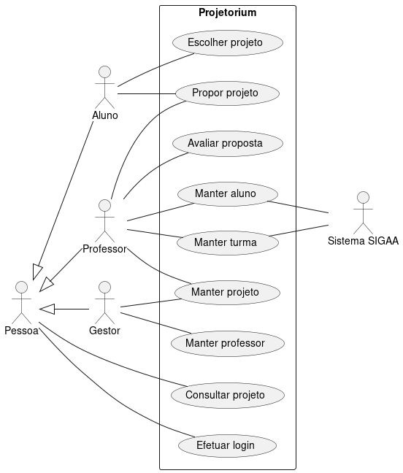

## Diagrama de Classes (Modelo de Domínio)

<Inserir aqui o Diagrama de Classes de Domínio.>

## Descrição dos Casos de Uso

<Inserir aqui a descrição de cada caso de uso conforme visto em aula.>

## Diagramas de Sequência

<Inserir aqui os Diagramas de Sequência – Um para cada Caso de Uso.>

## Diagrama de Máquina de Estados

<Inserir aqui os Diagramas de Máquinas de Estados para cada objeto que seja necessário.>

## Diagrama de Atividades

*<Inserir aqui o Diagrama de Atividades com uma visão geral da solução proposta.>*

## Diagrama de Classes de Projeto

<Inserir aqui Diagrama de Classes de Projeto, com os pacotes que representam o estilo Arquitetural em Camadas.>

## Modelo de Dados

*<Inserir aqui o Diagrama de Entidade Relacionamento, com as entidades, relacionamentos e atributos.>*

# Protótipo das Telas Revisados

Os protótipos de telas buscam dar uma visão inicial das telas do sistema, para que possam ser apresentados ao cliente e receber um feedback.

# Planejamento do Projeto

<Nesta seção devem ser apresentados os artefatos do planejamento do projeto a ser desenvolvido de acordo com o modelo SCRUM, conforme exemplos.>

## Planos do Projeto (artefatos segundo SCRUM)

Quadro 1 – Prioridade dos Requisitos.

|  |  |
| --- | --- |
| **Prioridade** | **Requisitos** |
| **1**  **Alta** | **RF001 – Autenticar Usuário.**  <N requisitos...> |
| **2**  **Média** | <N requisitos...> |

Quadro 2 – Backlog do Produto 1.

|  |  |  |  |  |  |
| --- | --- | --- | --- | --- | --- |
| **BACKLOG DO PRODUTO** | | | **BURNDOWN** |  | |
| **Produto:** | | **Release:** |
| **Requisitos:** | **(+) prioridade REQUISITOS (-) prioridade** | | | | **Não Planejado** |
| **RF001 – Autenticar Usuário.** |  | | | |
|  |  | | | |
| **Impedimentos** |
|  |  | | | |

Quadro 3 – Plano do Release 1.

|  |  |  |  |  |  |
| --- | --- | --- | --- | --- | --- |
| **PLANO DO RELEASE** | | | | | |
| **Produto:** | **Release:** | | | **Data Estimada de Entrega:** | |
| **Metas:** | | | | **Time de Projeto e % de alocação:** | |
| **Quantidade e duração das Sprints:** | |
| **Esforço estimado:** | |
| **Backlog do produto priorizado:** | | | |
| **Custo/Valor do Projeto:** | |
|  | |
| **Premissas, Riscos e Impedimentos:**  . | | | |
| **ScrumMaster:** | | **Data:** | **Aprovado por (Dono do Produto):** | | **Data:** |

Quadro 4 - Sprint 1 do Release 1.

|  |  |
| --- | --- |
| **Plano da Sprint** | |
| **Meta da Sprint:** | |
| **Duração:** | **Integrantes de Equipe:** |
| **Data de Início:** |
| **Data de Encerramento:** |
| **Data de Revisão/Demo:** |
| **Definição de Pronto:** | **Requisitos Selecionados:** |
| **Local e Horário das Reuniões Diárias:** |
| **ScrumMaster:** |
| **Dono do Produto:** |

Quadro 5 – Detalhes da Sprint 1.

|  |  |  |  |  |  |
| --- | --- | --- | --- | --- | --- |
| **Sprint:** | **Meta:** | | | | |
| **BACKLOG** | | **EM ANDAMENTO** | **CONCLUÌDO** | **BURNDOWN** | |
| **Autenticar Usuário.** | |  |  |  | |
|  | |  |  |
| **IMPEDIMENTOS** | **ITENS NÃO PLANEJADOS** |
|  | |  |  |
|  | |  |  |

# Referências

<Nesta seção serão apresentadas as referências utilizadas para elaboração deste documento, fontes de requisitos, urls de aplicações já existentes relacionadas etc.>.